|  |  |  |  |
| --- | --- | --- | --- |
| Entornos de desarrollo | 2ª Evaluación | Nombre y |  |
| Modelo: B | | apellidos |  |

Entornos del complejo al final parque atracciones 1Parece fácil xq caso de uso será muy corto o 2, redes de computadores o gestión de pedidos, AÑADIR MÉTODOS y caso de uso coger otro enunciado o hacer en este

## Diagrama de clases:

Representa mediante un diagrama de clases la siguiente especificación relacionada con un sistema para gestionar un parque de atracciones

El parque de atracciones se divide en zonas temáticas cada una de las cuáles incluye un hotel.

Cada hotel tiene un conjunto de habitaciones que pueden tener precios diferentes.

Cada zona temática se caracteriza por tener un nombre, una descripción, un color asociado y un conjunto de atracciones, restaurantes, tiendas y espectáculos.

De cada restaurante se indica su nombre, el horario y el precio medio por persona.

De cada tienda se conoce su nombre y el horario en el que está abierto.

De cada atracción se conoce su nombre, la estatura mínima para poder montar, la capacidad que tiene y la duración del recorrido.

Los espectáculos pueden ser de diferentes tipos (musical, magia, danza, teatro, etc.) y tienen un nombre y una duración.

Para acceder al parque es necesario disponer de una entrada.

El sistema permite a los clientes realizar compras en las que incluir una o más entradas para una fecha concreta y opcionalmente incluir alguna reserva para unas fechas concretas en alguno de los hoteles del parque.

Una reserva en un hotel viene determinada por los datos del cliente (nombre, apellidos, NIF y contacto), los datos de la habitación, la fecha de entrada y la fecha de salida.

Indicar los métodos necesarios para consultar la duración del espectáculo, la altura mínima para entrar en una atracción y el horario del restaurante para poder planificar nuestra visita.

## 

## Diagrama de casos de uso: Cajero automático

El cajero automático lo puede utilizar el cliente y el empleado de la sucursal

El cliente deberá identificarse en la terminal antes de realizar cualquier operación

Además, podrá cambiar el pin, obtener los últimos movimientos (en esta operación mostraremos además el saldo), realizar reintegros tanto con visa como con tarjeta mastercard.

Después de realizar un reintegro se visualizará el saldo que queda en la cuenta.

La única función del empleado es reponer billetes en el cajero.

Se pide:

Realice el diagrama de casos de uso del cajero automático, la solución propuesta debe implementar al menos una relación tipo extend y una include.

BORRAR

<http://ocw.uc3m.es/ingenieria-informatica/metodologia-de-desarrollo-visual/course-files/material-del-tema-4>

se añade un include de realizar reintegro a ver saldo y pedir movimientos y saldo debe tener include a ver saldo

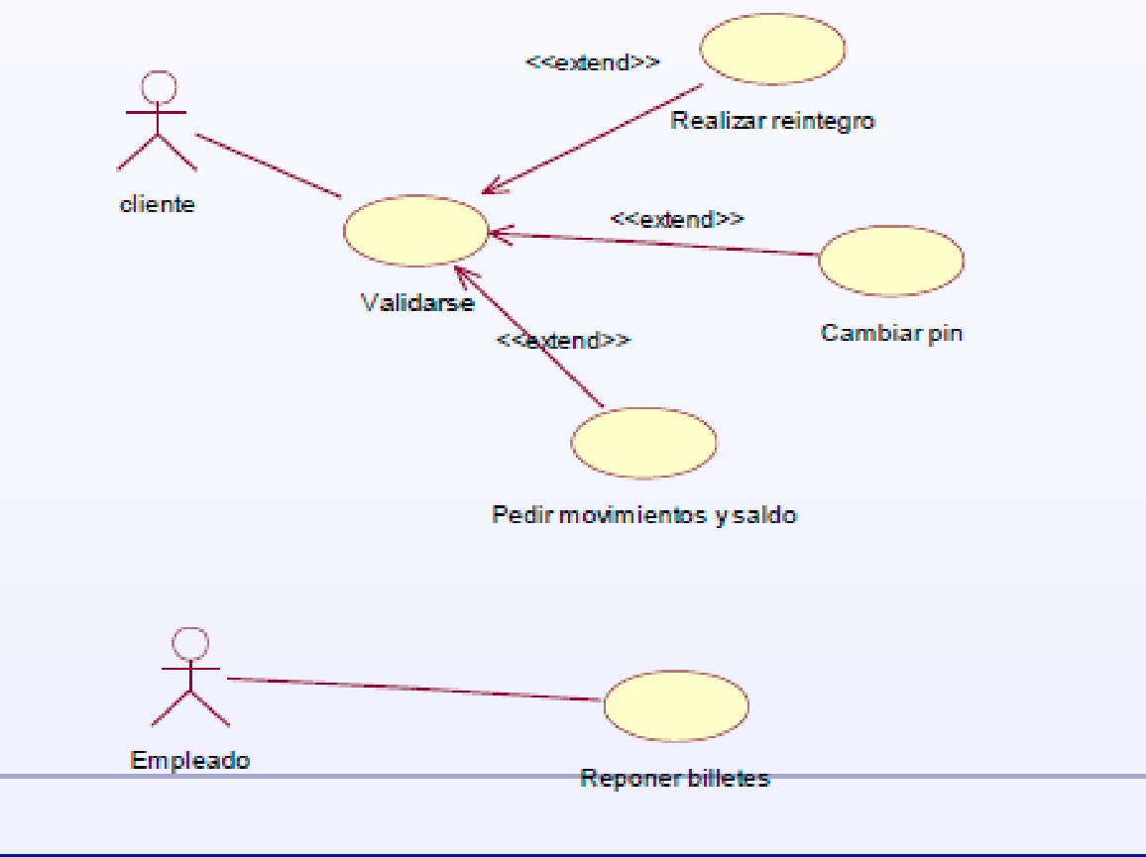

Falta método duraciónEspectáculo, alturaAtracción y consultarHorarioRestaurante

Precio entrada y número habitación no viene

